**【2021版网络教育】西科大网上学习平台操作步骤**

**学习篇**

**一、进入西南科技大学网上学习平台**

输入网址： <http://www.swust.net.cn/> （复制即可）

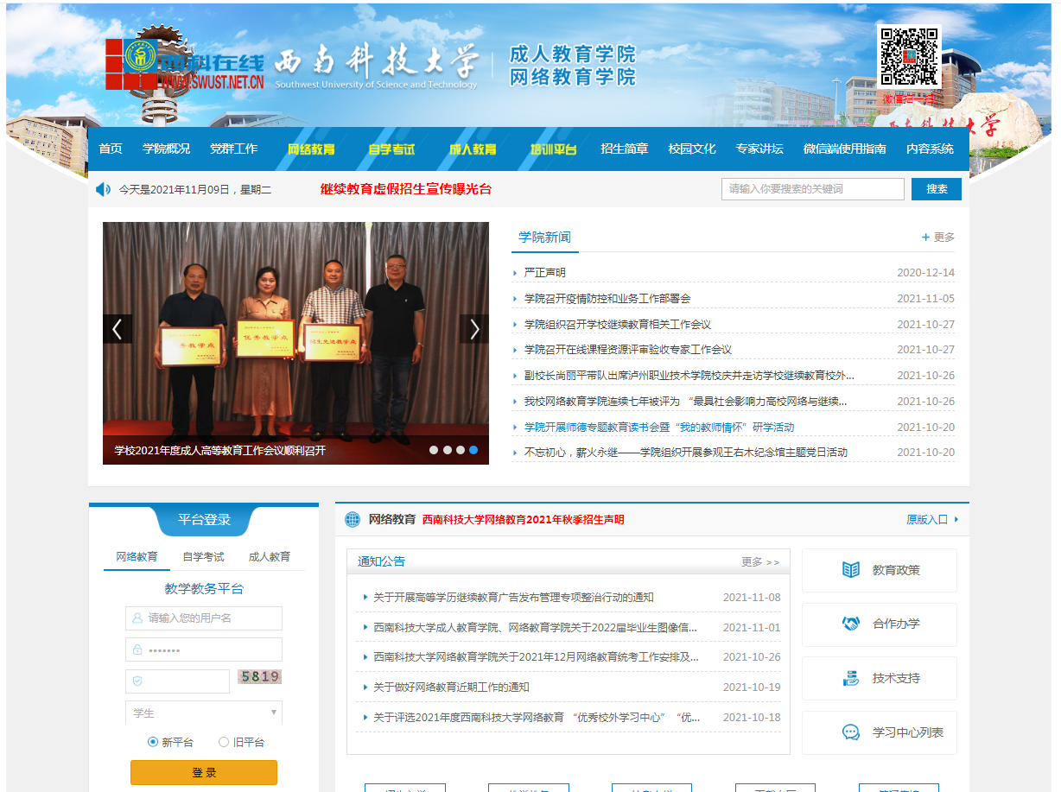

**二、登陆自己的个人学习平台**

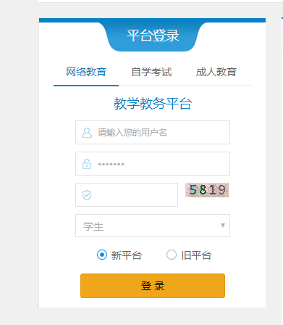

**点击登录**

**输入验证码**

**输入你的身份证号码**

**输入你的学号**

**三、进入学习平台界面**

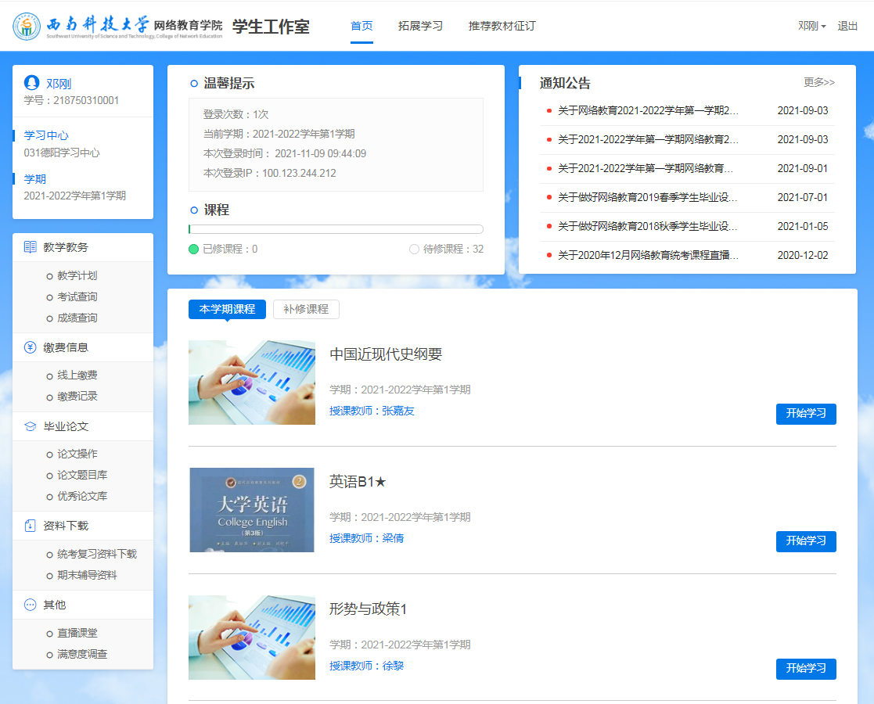

**重点：学习区**

教学教务信息

**四、进入各自课程学习**

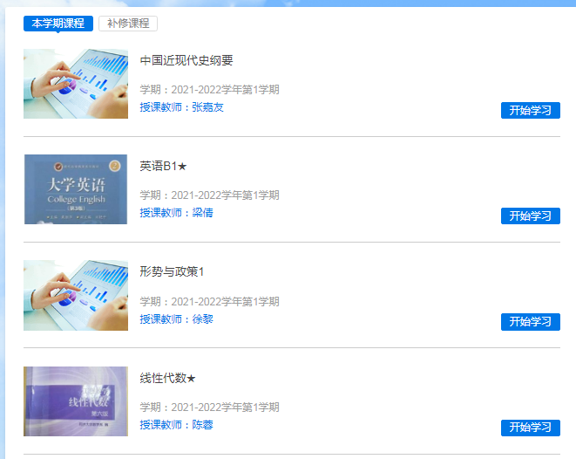

**重点：点击开始学习进入学习界面**

**五、课程学习界面**

**重点：发布消息**

**要求：有些课程需要看完，有些不需要看，根据课程安排来完成。（复习资料上面会注明）**

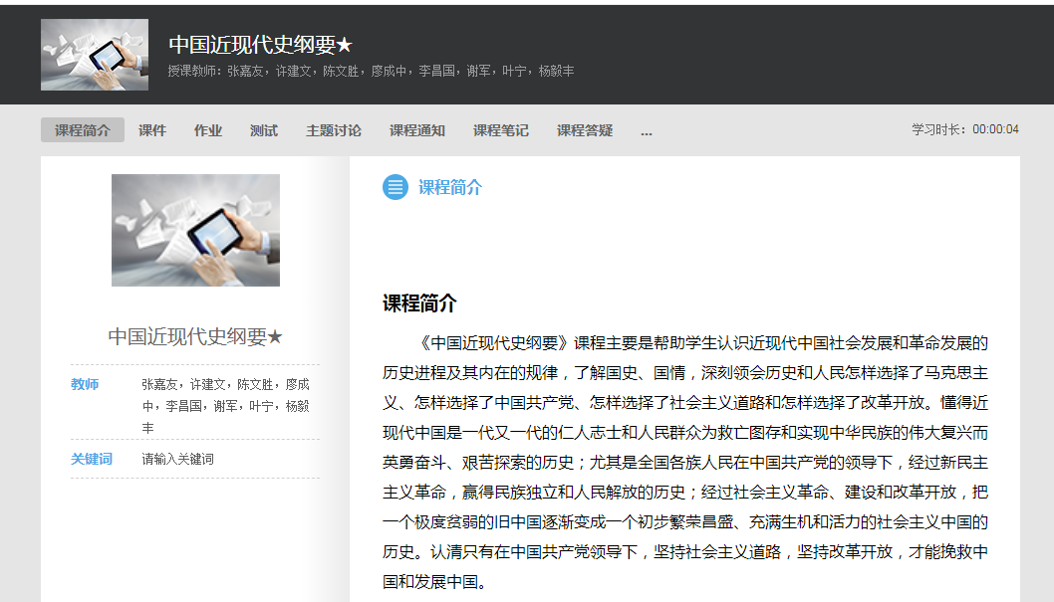

**重点：课件学习主要包括文字教学、视频教学和PPT教学**

**要求：有些课程需要看完，有些不需要看，根据课程安排来完成。（复习资料上面会注明）**

**重点：等复习资料出来再完成。**

**要求：必须完成，要进入平时总成绩**

**可以不做**

**重点：统计你的成绩，建议我的成绩至少要在80分以上。越高越好，100分都可以。**

**这个按30%计入期末总成绩（复习资料上面会注明）**

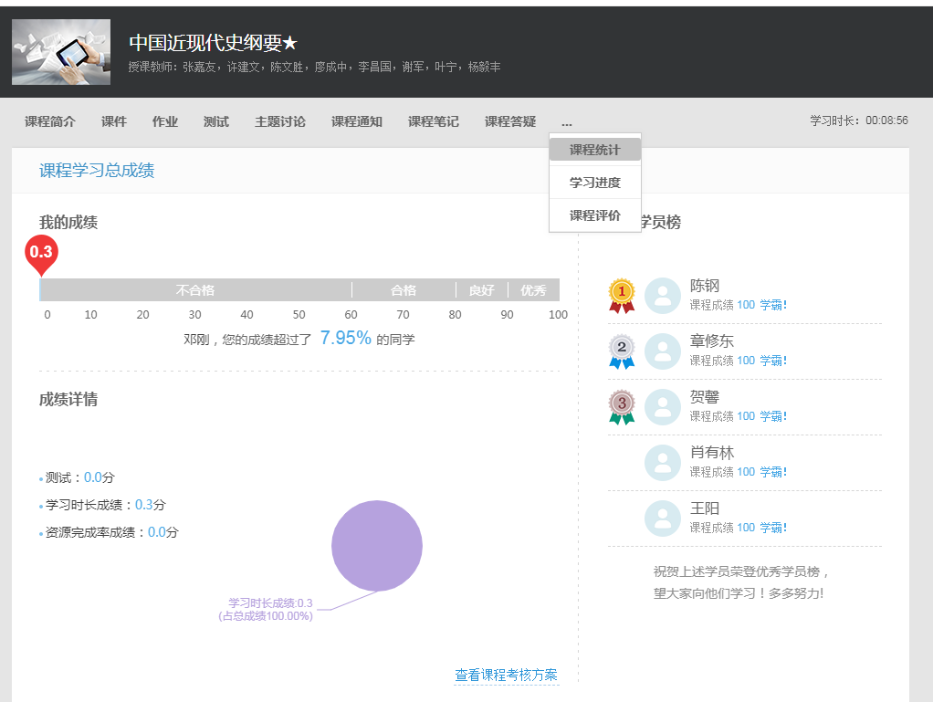

**学习时长包括：每半小时需要点击一次，有些课程有要求时长，有些没有，根据复习资料来挂时长。**

**成绩包括：查看课程考核方案，就明白上面三个成绩各占百分之多少。**

**成绩包括：测试成绩**

**学习时长成绩**

**资源完成率成绩（就是播放课件）**

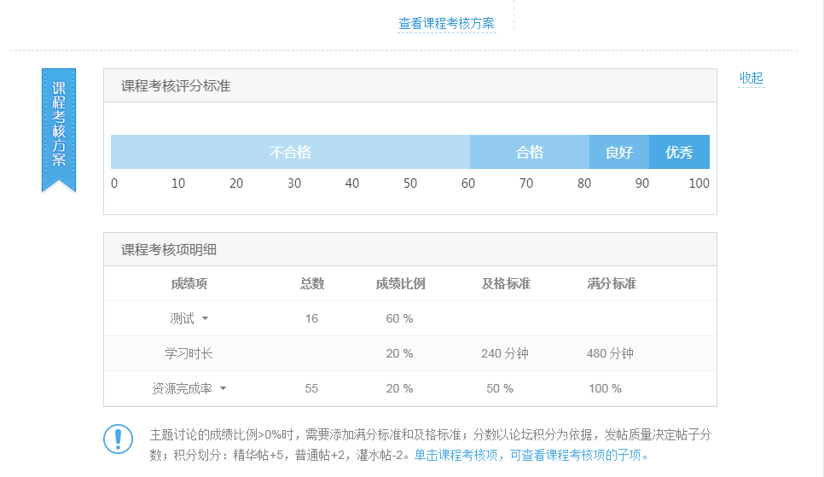

**成绩包括：下面就是考核的比例（另外复习资料里面也会告诉大家那些要挂课件和学习时长）**

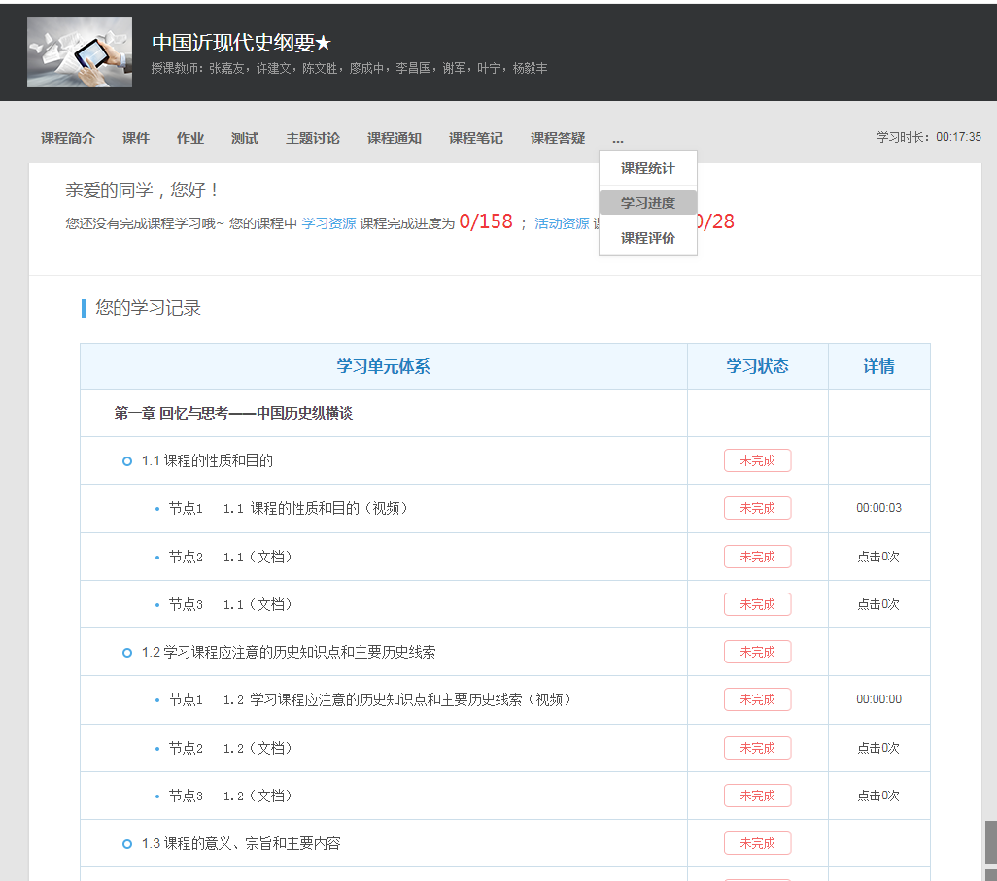

**内容：看了多久**

**点击了几次**

**完成状态**

**重点：会告诉你，课件中你有那些看了，那些没看，点击了几次**

1. **课件学习 要求（指：要求播放课件和挂时长的学科，必须要全部学完。没有要求播放课件和挂时长的学科，自己想学就学。）**

**各位同学，有时间学知识的同学，可以进入课件中学习哈，没有时间的同学，等复习资料出来再去完成。**

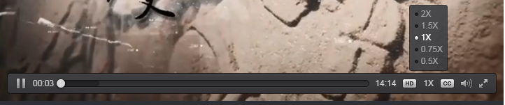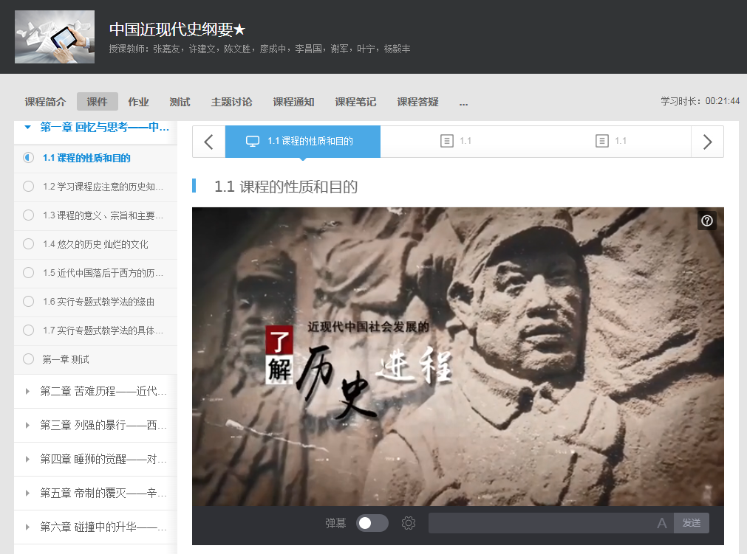

**重点：如果时间比较紧的同学，可以选择2倍速播放。**

**重点：文档点击（有些课程必须要点击至少1次，复习资料上面有要求）PPT文档要向下拉完。**

**重点：视频播放（有些课程必须要放完，复习资料上面有要求）**

1. **测试 要求 （所有科目都要完成【测试】内容）**

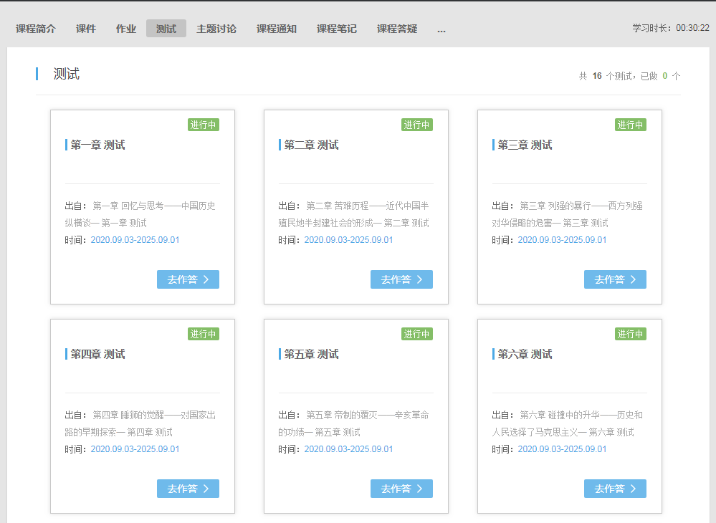

**重点：点击去作答（下面有多少测试就要完成多少，按复习资料上面的去完成）**

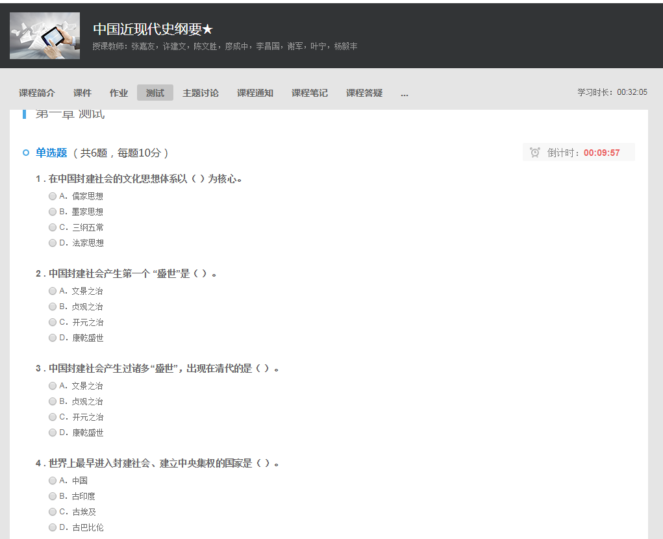

**重点：所有科目测试都要等复习资料出来再来完成，如果要学习，可以先去看课件，但是不要做测试哈。**

**重点：测试倒计时**

**重点：直接点击ABCD的选项即可。**

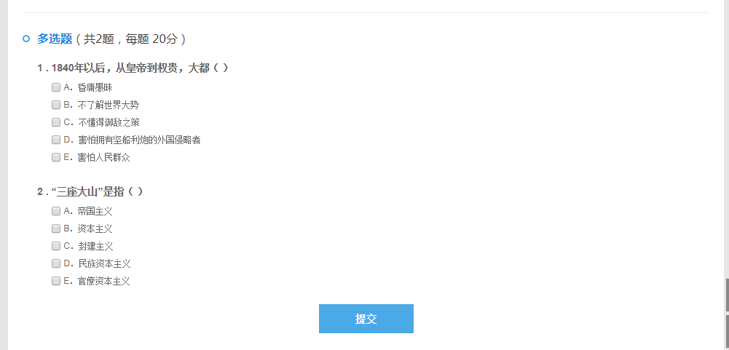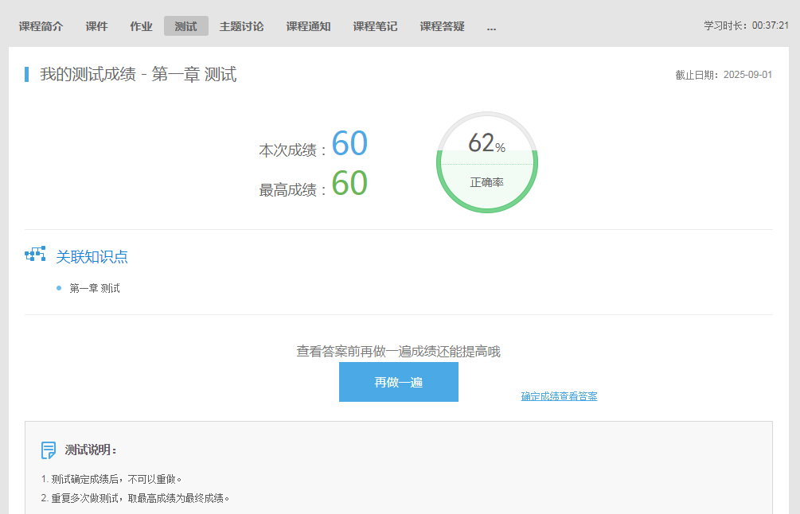

**重点：完成之后点击提交**

**重点：确定成绩查看答案的话，不能不再继续做题了哈。一定要注意。**

**重点：提交之后，对本次成绩不满意的，可以继续点再做一遍**

1. **主题讨论 要求 （指：要求播放课件和挂时长的学科，必须要点击参与讨论。没有要求播放课件和挂时长的学科，就不需要点击。）**

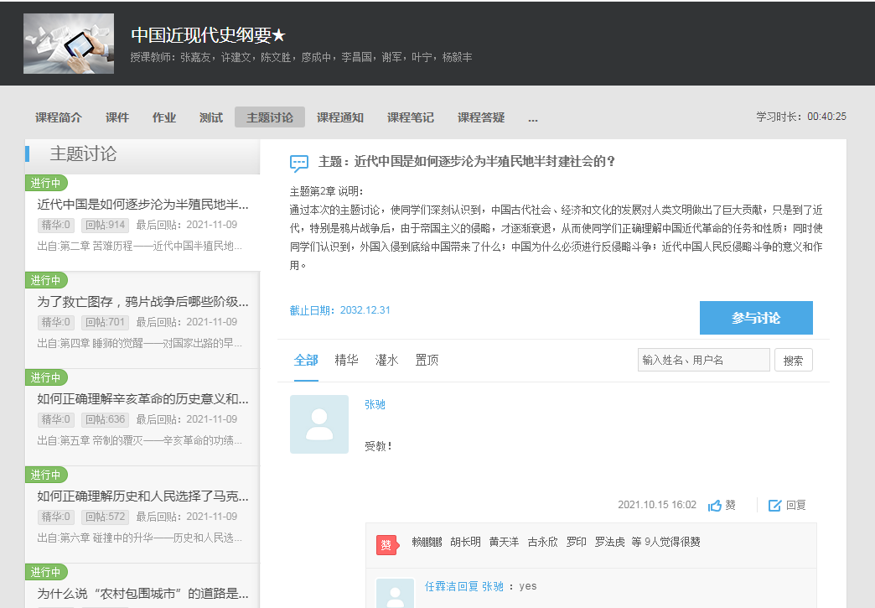

**重点：有的课程需要讨论，有的不需要讨论，根据复习资料来回复。点击参与讨论进入。**

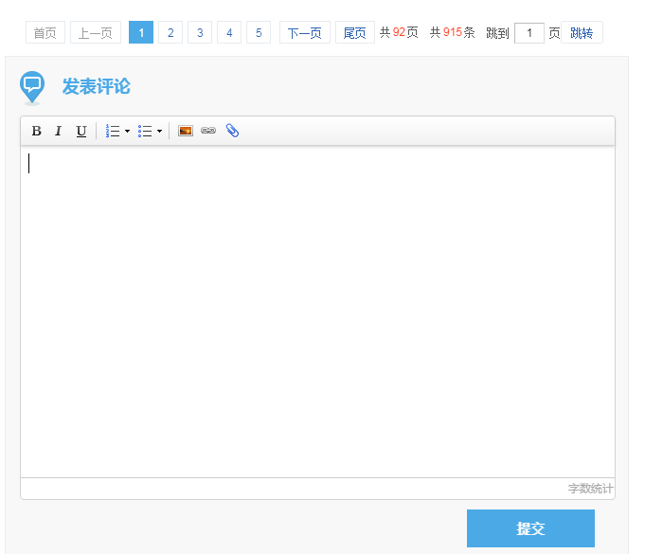

**完成之后：点提交**

**评论内容：好的观点一般回复**

**“赞同本观点”、“已认真学习”、“深刻理解”之类的，反正向好的方面回复。**

**不好的观点不要回复。**

**六、课程统计**

**尽量把课程统计的分数完成到80分以上哈，100分最好，就不用单独来问我要做多少多少分了。60分以下就是不合格了。**

**期末成绩只占70%，一般期末的复习资料在80分左右。算下来最多56分，就是不及格哈。**

**所以必须要完成期中网上作业。这个占30%，如果你课程统计在80分，你就能占期末总成绩的24分。期末成绩56分+网上作业24分，期末总成绩刚好80分。**